DIARIO DE CAMPO 23
Institución: Unidad Educativa “Luis Cordero” de Azogues. | Fecha: 02/12/2019 | Tutor pedagógico: Lcda. Diana Loyola
Pareja pedagógica:  Verónica Tacuri  Karen Castro | Tutor académico:  Diana Saldaña | Carrera/Nivel/Paralelo:  9mo Ciclo de Educación Inicial- P1
UNIDADES DE OBSERVACIÓN | NOTAS DE OBSERVACIÓN  (Observación y descripción) | DIARIO DE CAMPO  (Interpretación)
Actividades con los niños y niñas | Luego de las actividades iniciales se dio comienzo a la nueva experiencia de aprendizaje “Que linda mi familia”.  La docente comenzó con preguntas de indagación para conocer los conocimientos previos de los infantes.  Luego de ello la docente dejó a cargo de la clase a las practicantes quienes decidieron colocar un video sobre la familia en la televisión, seguidamente se continuó con preguntas hacia los infantes sobre su familia.  Luego se les entregó una hoja de papel bon y un lápiz. Los infantes tenían que dibujar a su familia y luego decorarla como mas les gustará. | Resultó interesante poder iniciar las actividades de la planificación con los niños y niñas, en especial con la experiencia de aprendizaje sobre la familia, porque potenció conocer las diferentes perspectivas que tienen los infantes sobre la familia.  En este sentido, se pudo observar que, de acuerdo a la experiencia de cada niño, tienen una idea muy revolucionaria de familia; es decir, no poseen esquemas sobre su estructura. Esto debido a que, inclusive muchos de ellos consideran a sus animalitos como familia (perro, gato, caballo, pavos)
Creatividad de los infantes | En el receso los infantes jugaron unos instantes en el Atelier del “Wawa”, en donde encontraron los dientes de león, esta vez les llamó la atención, que su color (diente del león) estaba cambiando y tenia u amarillo tomate (como lo llamaron los infantes). La conclusión a la que llegaron fue que se trataba de un diente de león viejito.  Entonces fueron a buscar más dientes de león, pero jóvenes; es decir, de color amarillo.  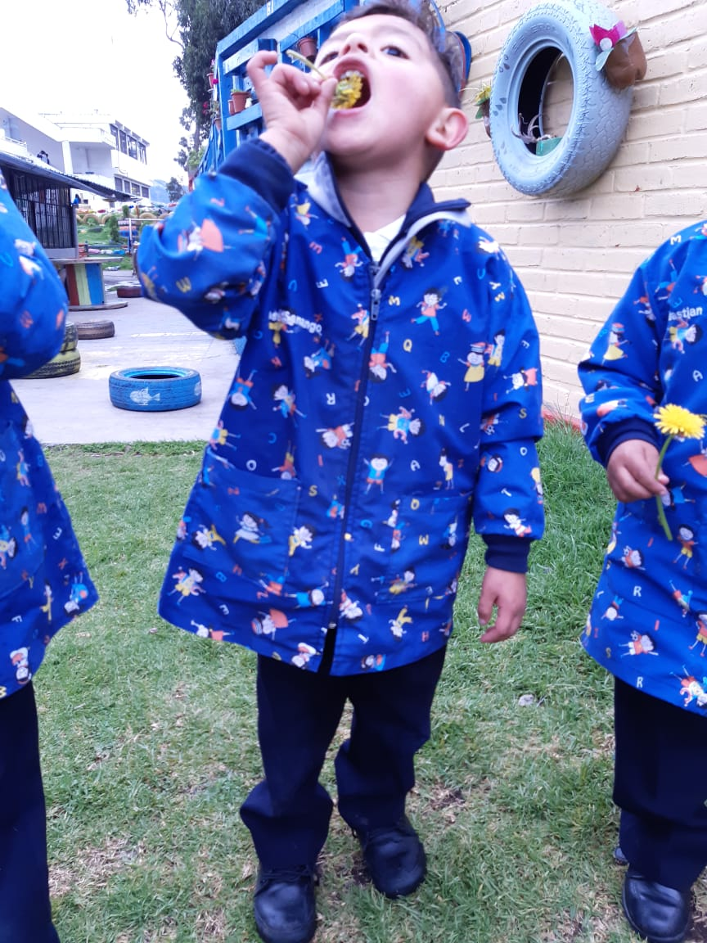 | Cada vez que los niños y niñas tienen la oportunidad de jugar en el espacio del Atelier del “Wawa”, considero que descubren algo desde las posibilidades de cada uno. Usan su pensamiento creativo, al preguntar y preguntar(se), al recordar, analizar y reflexionar sobre la experiencia que están viviendo. Relacionan lo que saben, con lo nuevo que están observando y aprendiendo, y llegan a conclusiones muy interesantes que sólo a ellos se les podría ocurrir. En otras palabras, son niños y niñas que redescubren siempre algo nuevo y dan sentido a lo que aprenden, como lo es los dientes de león viejos y jóvenes, porque son de diferente color. 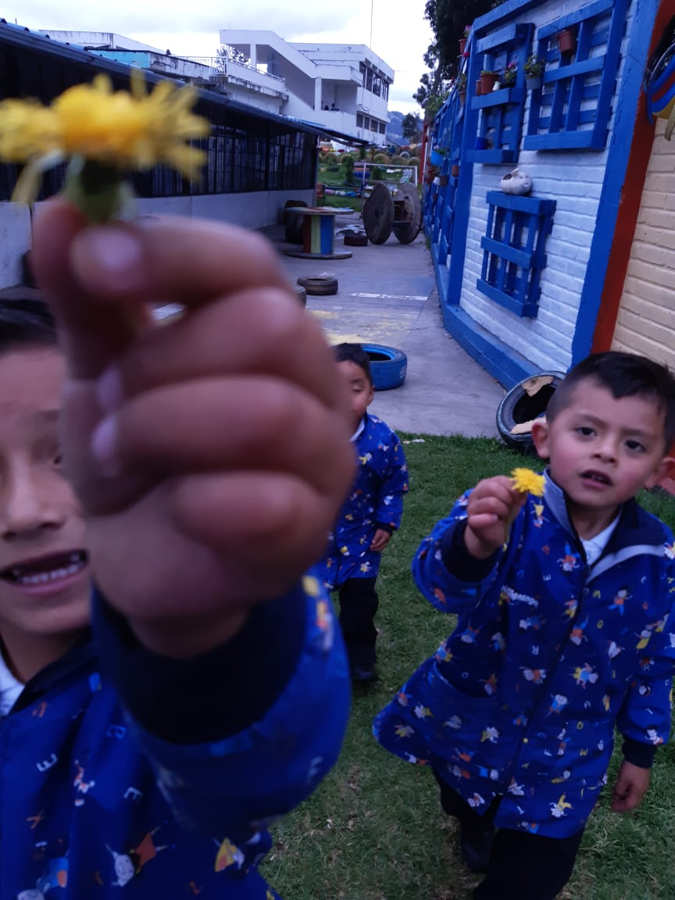

DIARIO DE CAMPO 24
Institución: Unidad Educativa “Luis Cordero” de Azogues. | Fecha: 03/12/2019 | Tutor pedagógico: Lcda. Diana Loyola
Pareja pedagógica:  Verónica Tacuri  Karen Castro | Tutor académico:  Diana Saldaña | Carrera/Nivel/Paralelo:  9mo Ciclo de Educación Inicial- P1
UNIDADES DE OBSERVACIÓN | NOTAS DE OBSERVACIÓN  (Observación y descripción) | DIARIO DE CAMPO  (Interpretación)
Actividades con los niños y niñas | Como actividad principal se realizó un mural de la familia. Para esto se usó como insumo principal la fotografía de cada infante en donde se encontraba su familia incluido él.  Luego de colocar la foto en el mural y hablar sobre la familia, los tipos de familia y lo importante que son dentro de la sociedad, los infantes decoraron con diferentes materiales su fotografía, ellos usaron: pinturas, fomix, escarcha y papel trozado.  Enseguida todos se dispusieron a comer.  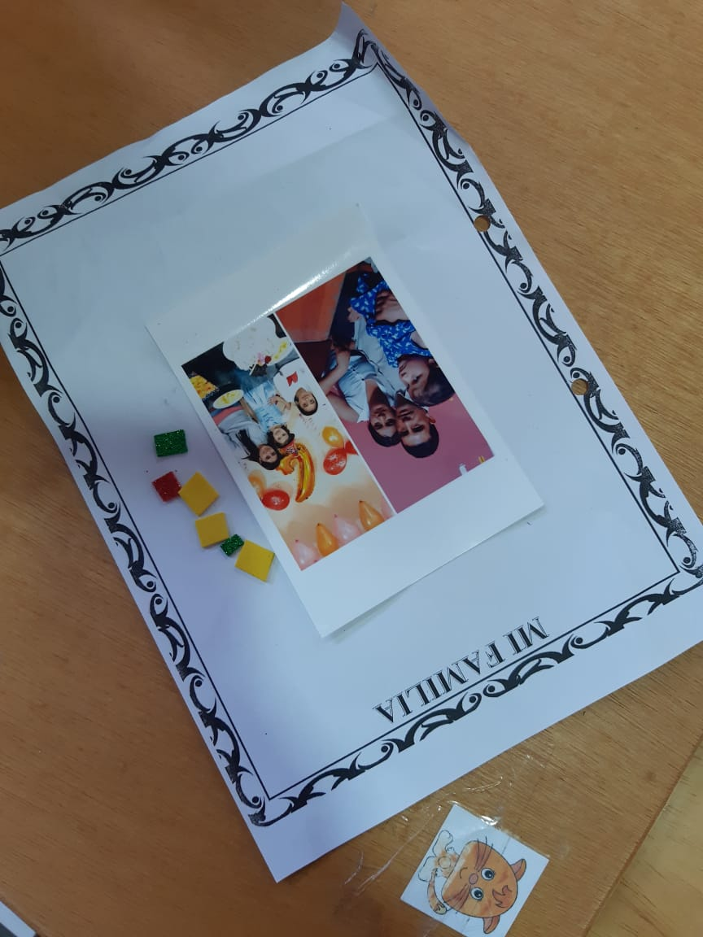 | Trabajar con las fotografías de los infantes resulta sustancial e interesante porque a través de estas se pueden comprender muchas cosas del día a día de los niños y niñas. por ejemplo, con quien viven, con quien pasan la mayor parte del tiempo, que tipo de familia tienen, entre otros aspectos sustanciales de interpretar.  Los estudiantes, se mostraron activos, felices y motivados por comentar quienes eran los miembros de su familia, que lugar ocupaban en su familia y como se sentían diariamente. Esto hizo que la clase se volviera única y divertida.
Interacción de los infantes (creatividad) | Los niños y niñas mientras jugaban en el patio descubrieron que en la tierra podían dibujar. Entonces usaron sus manos y dedos para garabatear en el piso. De pronto se dieron cuenta que podían usar ramas secas de las plantas para dibujar, las levantaron, les dieron forma y las utilizaron para dibujar. En ello Sebastián Castro dijo “Profesora, voy a dibujar a mi mamá, porque ella es guapa” y se sentó en el piso a jugar mientras realizaba el rostro de su mamá. 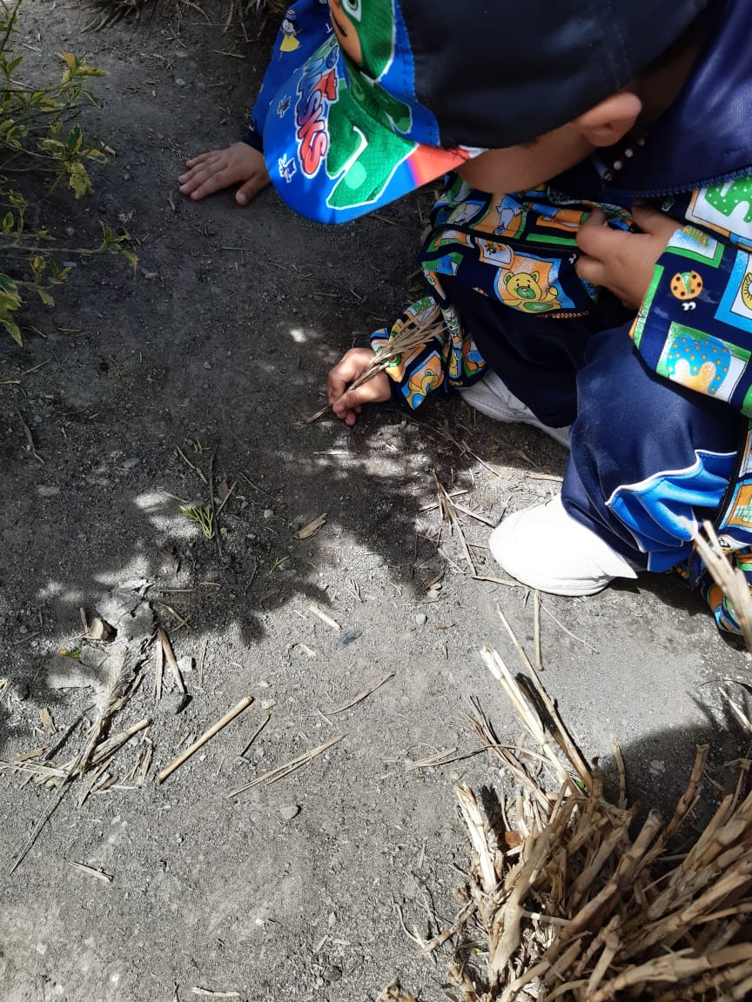 | Es sustancial saber documentar cada proceso que tienen los infantes mientras juegan y exploran el ambiente de aprendizaje, porque en ese pasar de la experiencia se puede interpretar como piensan, como sienten, como aprenden.  Cuando redescubren algo, se sienten emocionados, para ellos ha sido lo mejor, y cada acción que tienen es un logro a su favor. Por tanto, como docentes debemos revalorizar este tipo de acciones y permitirles jugar, explorar, experimentar y crear, porque están en todo su derecho y nosotros/as en toda nuestra obligación, de permitirles ser, hacer y accionar mientras viven.

DIARIO DE CAMPO 25
Institución: Unidad Educativa “Luis Cordero” de Azogues. | Fecha: 04/12/2019 | Tutor pedagógico: Lcda. Diana Loyola
Pareja pedagógica:  Verónica Tacuri  Karen Castro | Tutor académico:  Diana Saldaña | Carrera/Nivel/Paralelo:  9mo Ciclo de Educación Inicial- P1
UNIDADES DE OBSERVACIÓN | NOTAS DE OBSERVACIÓN  (Observación y descripción) | DIARIO DE CAMPO  (Interpretación)
Actividades en otros espacios de aprendizaje | Como primera actividad del día, los infantes salieron al patio de juegos y se formaron crearon un círculo. Se dibujó con tiza diferentes figuras geométricas. Luego se jugó al capitán manda. La docente daba diferentes órdenes para que los niños identificaran la figura geométrica, por ejemplo: “el capitán manda a que todos los niños y niñas coloquen una flor amarilla dentro del cuadrado”.  Se realizó esta dinámica varias veces, intercalando cada orden y cada material.  Luego los infantes se dirigieron a la biblioteca en donde se les leyó un cuento “El patito feo”. Luego de reflexionar sobre la historia todos nos dirigimos al aula para el tiempo de la colación. | Salir y realizar la actividad planificada en otros espacios y escenarios resultó gratificante, porque permitió a los infantes moverse libremente, respirar con espontaneidad, jugar y expresarse desde las posibilidades de su cuerpo.  Considero que la actividad ayudó a estimular su pensamiento creativo porque primero no se realizaron hojas de trabajo, segundo el ambiente varió, tercero las indicaciones de la docente favorecieron que los estudiantes pudieran preguntar(se) y preguntar a los demás, observar, explorar el espacio y experimentar desde sus sentidos.  Sería necesario que las actividades en su mayoría de veces o en su totalidad, se desarrollen desde esta dinámica; es decir, que permitan este tipo de estimulación implícita en los niños y niñas.
Ensayo del villancico | Luego del receso los infantes fueron visitados por un padre de familia del aula, quien es músico y ofreció su ayuda para que todos los niños y niñas puedan entonar un villancico cultural el día del vento navideño.  Él les enseñó su instrumento de trabajo, un acordeón y les comentó que este era su amigo y le ayuda siempre en las presentaciones.  Luego inició con la melodía, mientras iba enseñando poco a poco los versos del villancico.  Todos los infantes escucharon y prestaron atención.  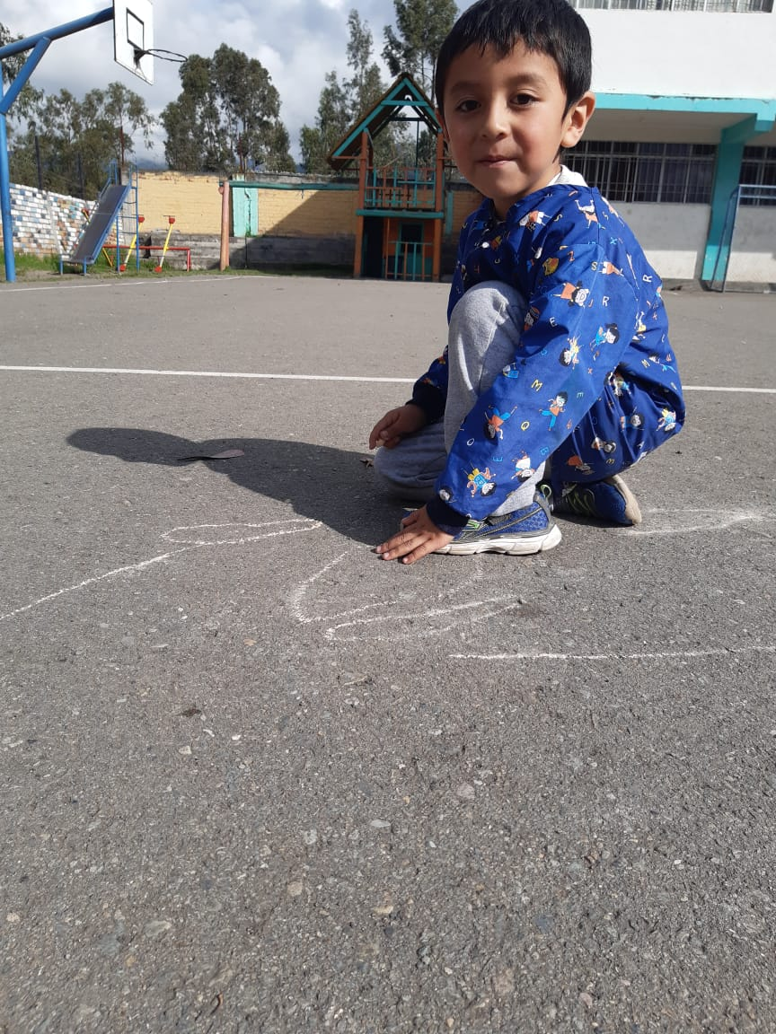 | Fue una gran experiencia evidenciar como los padres de familia se involucran en las actividades de sus hijos e hijas, al ayudarlos con el ensayo de villancicos, el aprendizaje de diálogos para dramatizar obras de teatro, entre otros. Porque evidencia el grado de compromiso que tienen con la educación de los infantes.  En el padre de familia que visitó hoy a los infantes se observó, vocación, paciencia, amor y sabiduría para enseñar a los niños y niñas una nueva canción.  Considero que el acordeón, instrumento que utilizó el padre de familia ayudó en gran medida a motivar a los infantes y llamar su atención.
DIARIO DE CAMPO 26
Institución: Unidad Educativa “Luis Cordero” de Azogues. | Fecha: 05/12/2019 | Tutor pedagógico: Lcda. Diana Loyola
Pareja pedagógica:  Verónica Tacuri  Karen Castro | Tutor académico:  Diana Saldaña | Carrera/Nivel/Paralelo:  9mo Ciclo de Educación Inicial- P1
UNIDADES DE OBSERVACIÓN | NOTAS DE OBSERVACIÓN  (Observación y descripción) | DIARIO DE CAMPO  (Interpretación)
Interacción con los infantes e el patio de juegos | Los infantes salieron al patio de juegos, en el cual se ubicaron en diferentes lugares mientras se les entregaba una tiza. Luego se les pido que dibujaran lo que a ellos mas les gustaba. Muchos empezaron a realizar trazos, mientras experimentaban sentados en diferentes posiciones. Otros dibujaron astronautas, naves espaciales, robots, gatos, osos, carros, y en su gran mayoría dibujaron a su familia. Cada infante nos llamaba para mostrar lo que había hecho, en ello, se les preguntaba qué había dibujado, qué o quiénes eran, qué significaba, por qué estaban así, y donde estaban ellos.  Los infantes describieron todo el proceso que, les llevó desarrollar su dibujo y respondieron de manera significativa cada pregunta que la docente les realizó. | Fue interesante la forma en como los infantes decidieron distribuirse por el patio, ya que cada quien encontró el lugar perfecto, con el espacio perfecto para dibujar, porque se observó como se movían, cambiaban de posiciones y de momentos mientras realizaban los trazos de sus dibujos.  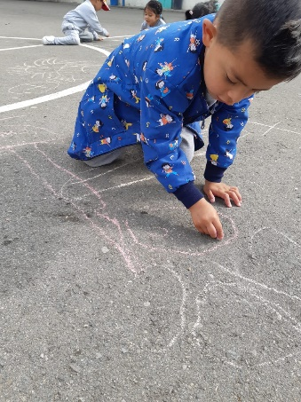  Cuando los infantes contaron lo que habían dibujado, se observó la felicidad que muchos de ellos transmitían, lo cual resultó transcendental porque tuvieron la oportunidad de ser libres, de expresar sus emociones y deseos, a través del dibujo, pero, de una forma muy particular, es decir, desde el espacio del patio utilizando tizas de colores. Además, supieron relacionar los conocimientos previos de toda la semana al dibujar a la familia.
Clase demostrativa | En el tiempo del receso se preparó el ambiente de aprendizaje para la clase demostrativa. En este sentido, se colocaron las mesas y sillas de manera diferente; es decir, se organizaron en grupos de 4 en lugar de dos filas grandes. Encima de cada mesa, se colocó papel de cocina y se dispusieron en diferentes platos desechables pintura de colores, hojas secas, y flores de dientes de león.  Luego ingresaron todos los infantes, y se dio inicio a la actividad. Se les realizó preguntas indagatorias para activar sus conocimientos previos sobre la familia. Se les comunicó que se trabajaría los diferentes miembros de sus familias y que, por ello, se dibujaría y pintaría en un papelote grande a la familia.  Por problemas de conexión no se logró colocar la canción “Mi familia es así”, por tanto, de continuó con la actividad.  Se les entregó a los infantes una tiza con la cual dibujaron a su familia.  Luego se les entregó a los infantes el instrumento que ellos elaboraron en sus casas junto con sus padres “esponja mágica”. Se les preguntó: ¿Qué creen que es esto?  ¿de qué color es?  ¿Qué forma tiene?  ¿para qué sirve?  Luego de dialogar sobre la esponja se les entregó la pintura y los diferentes materiales para que pinten y el dibujo de su familia.  Al final se expusieron verbalmente los trabajaos de cada infante, donde contaron que hicieron, como lo hicieron y como se sintieron.  Luego se les llevó al espacio de la choza, donde se intentó conformar una familia con todos los infantes, sin embargo, se dispersaron entre todos los espacios. Muchos fueron a lavarse las manos, otros al arenero, y otros a querer jugar dentro de la choza.  Enseguida se llevó a todos los infantes al aula de clases para que ensayaran el villancico con el padre de familia. | Fue todo un reto dirigir solas a los 35 estudiantes mientras se desarrollaba la clase, debido a que existen algunos niños y niñas que de alguna forma son complicados de manejar. Sin embargo, considero que a pesar de las diferentes circunstancias que se dieron se logró realizar un buen trabajo y mas que todo se cumplió con el objetivo de la planificación propuesta.  Considero importante que como futuras docentes sepamos desarrollar diferentes aptitudes y destrezas que nos permitan desenvolvernos de mejor forma en el campo laboral, como lo fue el manejo del aula, la modulación de la voz, el no entrar en crisis o nerviosismo, el innovar con material didáctico diferente del tradicional, entre otros.

